Ngày soạn: 05/12/2010
Ngày giảng: …………………… Tiết 39:
ĐỒ THỊ CỦA HÀM SỐ
I. Mục đích -yêu cầu.
1. Kiến thức: -Khái niệm đồ thị hàm số .
-Cách vẽ đồ thị hàm số .
2. Kĩ năng: Vẽ đồ thị hàm số .
3. Thái độ: -Hiểu được ý nghĩa khái niệm đồ thị hàm số .
-Ý nghĩa của đồ thị trong thực tiễn và trong nghiên cứu hàm số.
II. Chuẩn bị: -GV: Thước, phấn màu, bảng phụ.
-HS: bảng nhóm.
III. Phương pháp:
+Tái hiện kiến thức.
+Tìm kiếm kiến thức.
IV. Tiến trình
Hoạt động của thầy và trò | Ghi bảng-Trình chiếu
HĐ1: Kiểm tra bài cũ (5 ph)
Phương pháp: Tái hiện kiến thức.
-GV: Đưa đề bài lên màn hình.  -HS: Thực hiện.  -GV: Yêu cầu cả lớp làm vào vở ?1. Cho tên các điểm lần lượt là: M, N, P, Q, R.  -HS: …  -GV: Nhận xét và cho điểm HS. | ?1  a)  b)
  x | -2 | -1 | 0 | 0,5 | 1,5
  y | 3 | 2 | -1 | 1 | -2
HĐ2: Đồ thị hàm số là gì? (7ph)
Phương pháp: Tiếp cận khái niệm.
-GV: Các điểm M, N, P, Q, R biểu diễn các cặp số của hàm số y=f(x). Tập hợp các điểm đó gọi là đồ thị của hàm số y=f(x) đã cho.  -GV: Yêu cầu HS nhắc lại.  -HS: Đồ thị của hàm số y=f(x) đã cho là tập hợp các điểm tất cả các điểm biểu diễn các cặp giá trị tương ứng (x; y) trên mặt phẳng tọa độ.  -GV: Trở lại với bài tập 37 ( đã làm ở tiết 37).  -GV: Vậy đồ thị hàm số y=f(x) được cho trong bài 37 là gì?  -HS: Đồ thị của hàm số y=f(x) này là tập hợp các điểm  -GV: Vậy đồ thị của hàm số y=f(x) là gì?  -HS:… | 1)Đồ thị hàm số là gì?  Ví dụ 1: Vẽ đồ thị hàm số y=f(x) đã cho trong ?1.  -Định nghĩa: SGK tr 69.
HĐ3: Đồ thị của hàm số (19ph)
Phương pháp: Hình thành khái niệm.
Củng cố từng phần.
-GV: Xét hàm số y=2x.  Hàm số này có bao nhiêu cặp số (x; y).  -HS: Hàm số này có vô số cặp số (x; y)  Ta không thể liệt kê hết được các cặp số của hàm số.  -GV: Yêu cầu HS HĐ nhóm ?2.  -HS: HĐ theo nhóm làm ?2.  -GV: Yêu cầu 1 nhóm lên trình bày bài làm-Kiểm tra thêm bài làm của vài nhóm khác.  -GV: Cho HS rút ra nhận xét về hình dạng đồ thị hàm số .  -HS: Hình dạng của đồ thị là một đường thẳng qua gốc tọa độ.  -GV: Khẳng định đồ thị hàm số là đường thẳng đi qua gốc tọa độ.  -Yêu cầu HS làm ?3.  -GV: Muốn vẽ đồ thị hàm số  Ta cần xác định mấy điểm? Vì sao?  -HS: Muốn vẽ đồ thị hàm số , ta cần xác định 2 điểm vì qua 2 điểm ta vẽ được 1 đường thẳng.  -GV: Đồ thị hàm số luôn đi qua điểm nào?  -HS: Đồ thị hàm số luôn đi qua điểm O(o; o).  -GV: Nêu cách tìm một điểm thuộc vào đồ thị?  -HS: Lấy giá trị thay vào hàm số ta tìm được giá trị tương ứng của y.  -GV: Yêu cầu HS làm ?4.  -HS: Cả lớp làm ?4 vào vở.  -GV: Gọi 1 HS lên bảng trình bày.  -HS: HS: Tự chọn điểm A.  Chẳng hạn: A(4; 2).  -GV: Cho kiểm tra bài làm của vài HS.  -HS: Nhận xét bài làm của bạn.  -GV: Yêu cầu HS đọc phần nhận xét SGK tr 71.  -HS: Đọc to “Nhận xét” SGK.  -GV: Đưa ví dụ 2.  Hãy nêu các bước làm.  -HS:  +Vẽ hệ trục tọa độ Oxy.  +Xác định thêm một điểm thuộc đồ thị hàm số khác điểm O. Chẳng hạn A(-2; 3).  +Vẽ đường thẳng OA, đường thẳng đó là đồ thị hàm số y=-1,5x. | - Đồ thị của hàm số  ?2. y = 2x  a) (-2;-4); (-1;-2); (0;0); (1;2); (2;4).  b)  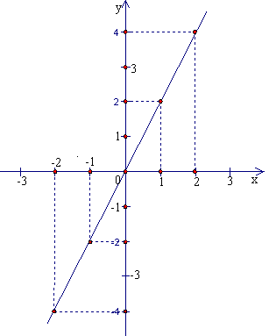  c) Các điểm còn lại có nằm trên đường thẳng qua hai điểm (-2; -4) và (2; 4).  ?3  Để vẽ đồ thị hàm số , ta cần biết hai điểm thuộc vào đồ thị.  ?4. Hàm số y=0,5x.  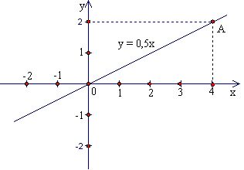  Nhận xét: SGK  Ví dụ 2:  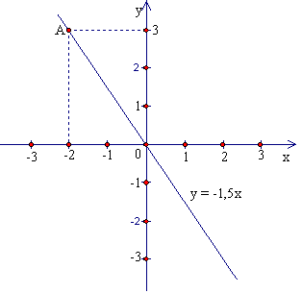
HĐ4: Luyện tập củng cố (10ph)
Phương pháp: Củng cố toàn bài, vận dụng khái niệm.
-GV: Đồ thị của hàm số là gì?  Đồ thị của hàm số là đường như thế nào?  -Muốn vẽ đồ thị hàm số ta cần làm qua các bước nào?  -HS:…..  -GV: Yêu cầu HS làm bài 39 tr 71 SGK.  -HS: Làm bài 39 tr 71 SGK.  -GV: Quan sát các đồ thị bài 39, trả lời câu hỏi bài 40 SGK.  -HS:…  -GV: Cho HS quan sát đồ thị của một số hàm số khác cũng có dạng đường thẳng.  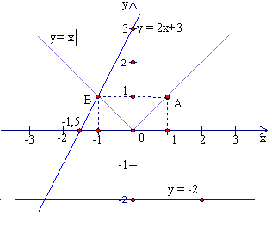 | Bài 39 tr 71 SGK.  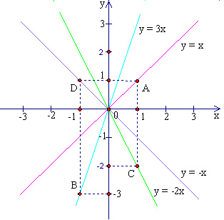
V. Dặn dò:
- Học bài.
- Làm bài tập 41, 42, 43 SGK tr 72.
VI. Rút kinh nghiệm:
……………………………………………………………………………………………………………………………………………………………………………………………………………………………………………………………………………....

Ngày soạn: 05/12/2010
Ngày giảng: ……………………… Tiết 40:
LUYỆN TẬP
I.Mục đích yêu cầu.
1.Kiến thức:
Khái niệm đồ thị của hàm số, đồ thị của hàm số .
2. Kĩ năng: -Vẽ đồ thị của hàm số , cách xác định hệ số a khi biết đồ thị hàm số, biết tìm điểm có hoành độ, tung độ cụ thể trên mặt phẳng tọa độ.
-Tìm giá trị của x khi biết y và ngược lại của y khi biết x.
-Vẽ hình nhanh, tính toán chính xác.
II. Chuẩn bị: -GV: Thước, phấn màu, bảng phụ.
-HS: Bảng.
III. Phương pháp: Luyện tập, thực hành.
IV. Tiến trình
Hoạt động của thầy và trò | Ghi bảng-Trình chiếu
HĐ1: Kiểm tra bài cũ(10ph)
-Đồ thị của hàm số y=f(x) là gì?  Vẽ trên cùng một hệ trục tọa độ Oxy, đồ thị các hàm số y=2x; y=4x.  -HS: Nêu định nghĩa đồ thị hàm số y=f(x).  Vẽ đồ thị hàm số y=2x đi qua A( 1; 2)  y=4x đi qua B(1; 4) và trả lời.  -Đồ thị của hàm số là đường như thế nào? | 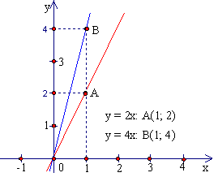
-GV: Vẽ đồ thị hàm số y=-0,5x và y=-2x  trên cùng một hệ trục.  Hỏi đồ thị các hàm số này nằm trong các góc phần tư nào?  -HS: Trả lời câu hỏi.  Vẽ đồ thị y=-0,5x đi qua M(2; -1)  y=-2x đi qua N(1; -2). | 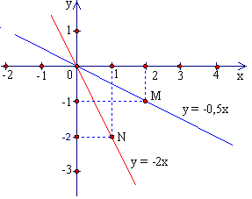
HĐ2: Luyện tập (30ph).
Bài 41 tr 72 SGK.  (Đưa đề bài lên màn hình)  -GV: Điểm thuộc đồ thị hàm số y=f(x) nếu .  Xét điểm , ta thay vào Điểm A thuộc đồ thị hàm số . Tương tự như vậy, hãy xét điểm B và C.  -HS: Vẽ hệ trục tọa độ Oxy, xác định các điểm A, B, C và vẽ đồ thị hàm số  để minh họa các kết luận trên.  -HS: Làm bài vào vở, hai HS lên bảng, mỗi HS xét một điểm.  Kết quả: đồ thị hàm số , đồ thị hàm số .  -GV: Đưa bài 42 lên màn hình.  Đường thẳng OA trong hình là đồ thị của hàm số y=ax.  - Xác định hệ số a.  -GV: Đọc tọa độ điểm A, nêu cách tính hệ số a.  b) Đánh dấu điểm trên đồ thị có hoành độ bằng .  c) Đánh dấu điểm trên đồ thị có tung độ bằng (-1).  Bài 43 tr 72 SGK  -GV: Chiếu hình 27 lên màn hình.  Yêu cầu HS quan sát và trả lời câu hỏi trong SGK.  -HS: Đọc đề-Nêu cách làm từng câu, 3 HS lần lượt lên bảng làm.  Bài 44 tr 73 SGK.  (Đưa đề bài lên màn hình)  -HS: HĐ theo nhóm.  -GV: Quan sát, hướng dẫn và kiểm tra các nhóm làm việc.  -HS: Đại diện nhóm lên bảng trình bày bài.  -GV: Nhấn mạnh cách sử dụng đồ thị để từ x tìm y và ngược lại. | Bài 41 tr 72 SGK.  Xét điểm , thay x=0 vào có  Vậy điểm C thuộc đồ thị hàm số .  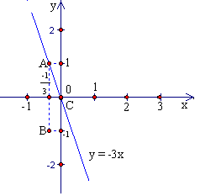  Bài 42 tr 72 SGK.  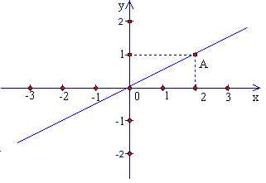  a) Vì y=ax đi qua  Đáp:  b) Điểm .  c) Điểm .  Bài 43 tr 72 SGK  - Thời gian chuyển động của người đi bộ là 4h, đi xe đạp là 2h.  - S_{đi bộ}=20km; S_{xe đạp}=30km.  - V_{đi bộ}=20km:4h=5km/h  V_{xe đạp}=30km:2h=15km/h.  Bài 44 tr 73 SGK.  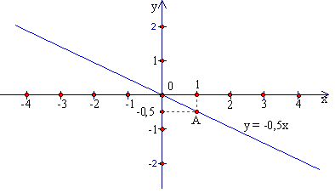  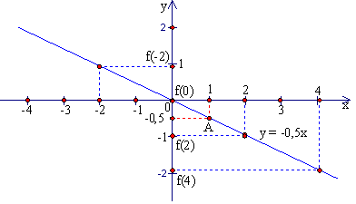
HĐ3: Củng cố (3 ph).
-GV yêu cầu HS nhắc lại:
+Đồ thị hàm số là đường như thế nào?
+Muốn vẽ đồ thị hàm số , ta tiến hành như thế nào?
+Những điểm có tọa độ như thế nào thì thuộc đồ thị hàm số y=f(x).
-HS:…..

Hướng dẫn về nhà (2 ph)
-Làm bài tập 45, 47 tr 73 SGK.
-Chuẩn bị ôn tập chương II: Làm 4 câu hỏi ôn tập chương, bài tập 48, 49, 50 tr 76, 77 SGK.
-Đọc thêm bài “Đồ thị hàm số
Rút kinh nghiệm:
…………………………………………………………………………………………………………………………........................................................................................

